Báo cáo phân tích khảo sát startup thể thao

Executive Summary
- Bộ dữ liệu có 159 phản hồi và 22 cột. File gốc response_details.csv được giữ nguyên; dữ liệu đã làm sạch được lưu tại data/cleaned_survey.csv.
- Kết luận chính: Có tín hiệu demand đủ để tiếp tục MVP hẹp, nhưng chưa đủ để kết luận thị trường TP.HCM rộng lớn đã được xác thực.
- Lý do ủng hộ demand: 118/159 người từng thiếu người chơi cùng ít nhất thỉnh thoảng; 131/159 cho rằng app có thể hoặc chắc chắn giúp họ chơi thường xuyên hơn; 106/159 cần đặt sân/tìm địa điểm ít nhất thỉnh thoảng.
- Điểm yếu: mẫu lệch mạnh về nhóm 18-22 và học sinh/sinh viên; WTP chắc chắn chỉ 20/159; chưa có dữ liệu giá cụ thể hoặc thông tin tính toán response rate.

Dataset Overview
- Kích thước: 159 dòng x 22 cột.
- Thiếu dữ liệu đáng chú ý: câu hỏi thể thao và demand có 10 dòng trống; nhóm đặt sân có 21 dòng trống; câu hỏi mở open_motivation rất thưa với 141 dòng trống.
- Bảng hỗ trợ: reports/tables/data_dictionary.csv, reports/tables/missing_values.csv, reports/tables/cleaning_log.csv.

Key Findings

Nhân khẩu học
- Tuổi: 18–22: 147 (92.5% toàn mẫu); 23–30: 9 (5.7% toàn mẫu); Dưới 18: 3 (1.9% toàn mẫu).
- Nghề nghiệp: Học sinh/Sinh viên: 140 (88.1% toàn mẫu); Nhân viên văn phòng: 11 (6.9% toàn mẫu); Freelancer: 3 (1.9% toàn mẫu); Người lao động tự do: 3 (1.9% toàn mẫu); Khác: 1 (0.6% toàn mẫu).
- Giới tính: Nam: 89 (56.0% toàn mẫu); Nữ: 66 (41.5% toàn mẫu); Không muốn trả lời: 3 (1.9% toàn mẫu); Khác: 1 (0.6% toàn mẫu).
- Diễn giải: mẫu phù hợp để hiểu nhóm sinh viên/trẻ tại TP.HCM, nhưng không đại diện cho toàn bộ người chơi thể thao hoặc người đi làm.
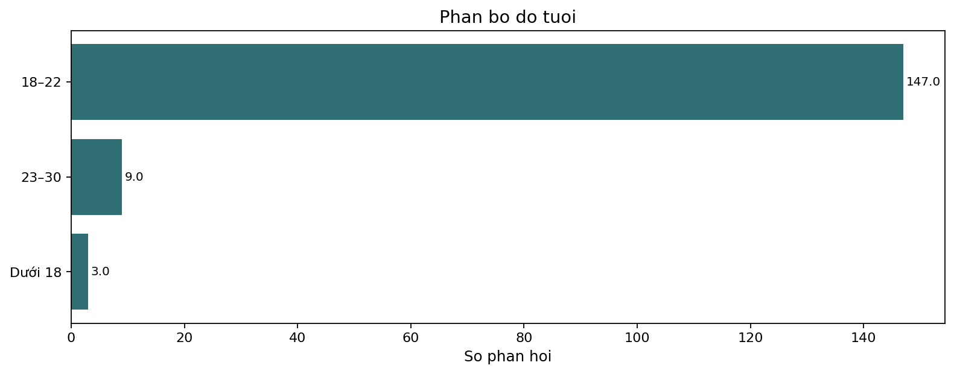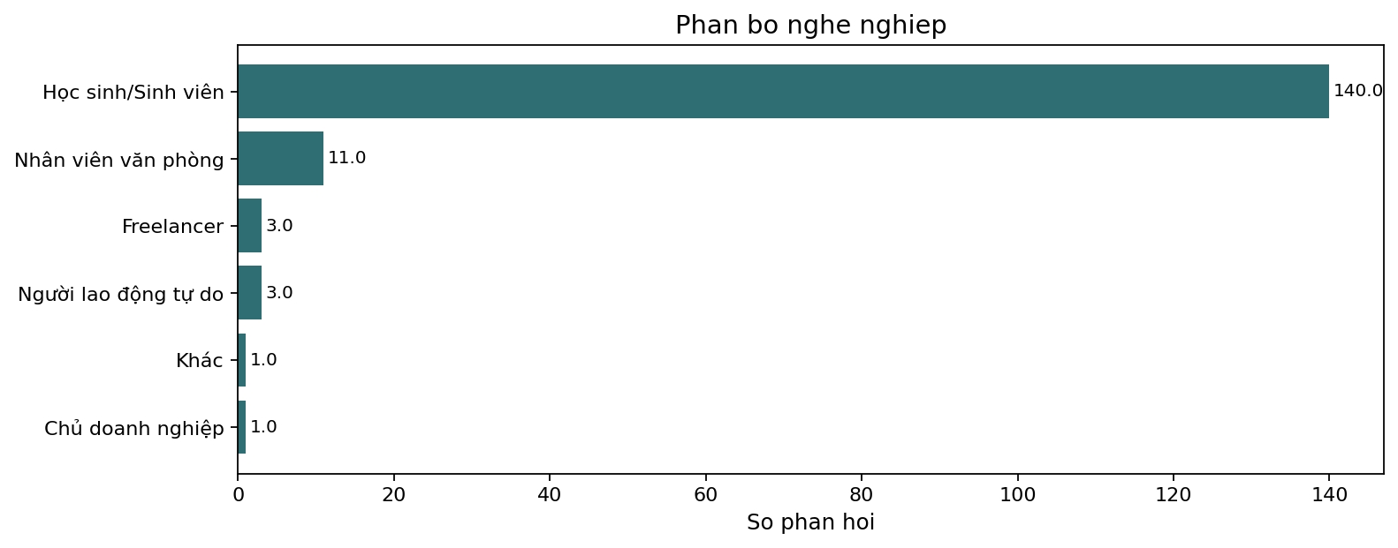

Hành vi thể thao
- Mức quan tâm/chơi thể thao: Có, thỉnh thoảng: 51 (32.1% toàn mẫu); Có, thường xuyên: 44 (27.7% toàn mẫu); Trước đây có chơi nhưng hiện tại ít chơi: 44 (27.7% toàn mẫu); Không quan tâm: 10 (6.3% toàn mẫu); Chưa chơi thường xuyên nhưng muốn bắt đầu: 10 (6.3% toàn mẫu).
- Tần suất lý tưởng: 1–2 lần/tuần: 57 (35.8% toàn mẫu); Khi có người rủ: 37 (23.3% toàn mẫu); 3 lần/tuần trở lên: 36 (22.6% toàn mẫu); 1–3 lần/tháng: 14 (8.8% toàn mẫu); Chưa rõ: 5 (3.1% toàn mẫu).
- Môn thể thao nổi bật: Cầu lông: 107 (67.3% toàn mẫu); Bơi lội: 59 (37.1% toàn mẫu); Bóng đá: 54 (34.0% toàn mẫu); Gym/Fitness theo nhóm: 49 (30.8% toàn mẫu); Chạy bộ theo nhóm: 39 (24.5% toàn mẫu); Bóng chuyền: 30 (18.9% toàn mẫu).

Problem & Solution Fit
- Thiếu người chơi: Thỉnh thoảng: 75 (47.2% toàn mẫu); Rất thường xuyên: 43 (27.0% toàn mẫu); Hiếm khi: 19 (11.9% toàn mẫu); Chưa bao giờ: 12 (7.5% toàn mẫu).
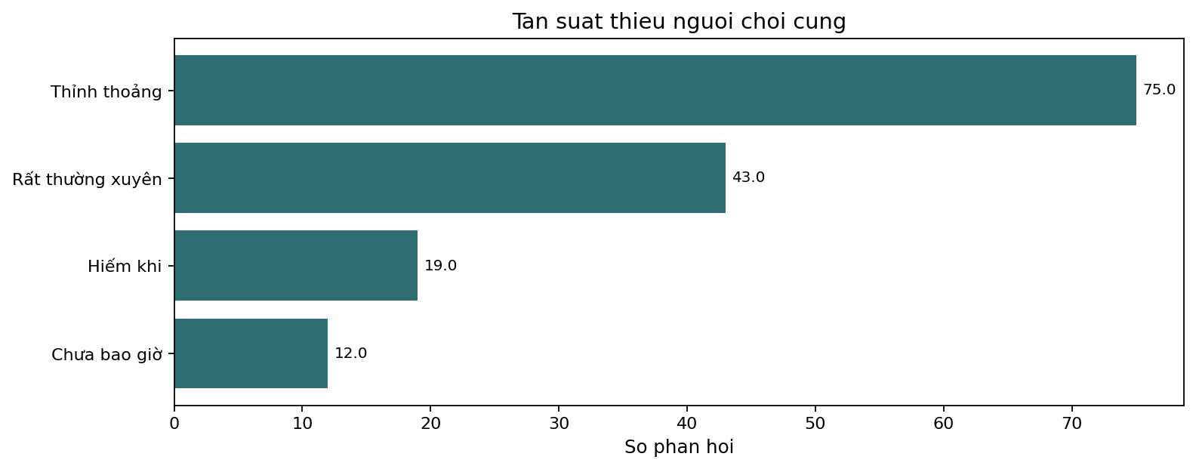 - Pain point tìm người chơi: Bạn bè/người quen không rảnh: 122 (76.7% toàn mẫu); Không đủ số lượng người để chơi: 75 (47.2% toàn mẫu); Khó tìm người cùng lịch rảnh: 69 (43.4% toàn mẫu); Khó tìm người cùng trình độ: 40 (25.2% toàn mẫu); Không biết tìm người chơi ở đâu: 31 (19.5% toàn mẫu); Người chơi hay hủy kèo: 24 (15.1% toàn mẫu).
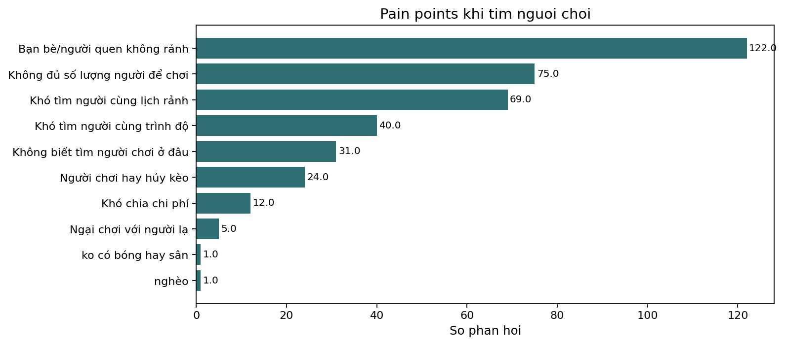 - Pain point của cách tìm hiện tại: Không biết ai đang rảnh: 107 (67.3% toàn mẫu); Phải nhắn nhiều nơi mới đủ người: 78 (49.1% toàn mẫu); Khó tìm người gần mình: 56 (35.2% toàn mẫu); Ngại chơi với người lạ vì thiếu thông tin: 56 (35.2% toàn mẫu); Dễ bị hủy kèo vào phút cuối: 48 (30.2% toàn mẫu); Không biết trình độ người chơi: 33 (20.8% toàn mẫu). - Nhu cầu đặt sân/tìm địa điểm: Thỉnh thoảng: 76 (47.8% toàn mẫu); Hiếm khi: 32 (20.1% toàn mẫu); Thường xuyên: 30 (18.9% toàn mẫu); Không bao giờ: 11 (6.9% toàn mẫu). - Pain point đặt sân/tìm địa điểm: Không biết sân/địa điểm nào còn trống: 86 (54.1% toàn mẫu); Không rõ chất lượng sân/địa điểm: 74 (46.5% toàn mẫu); Không rõ giá: 72 (45.3% toàn mẫu); Phải gọi/nhắn nhiều nơi: 62 (39.0% toàn mẫu); Dễ bị trùng lịch hoặc hết chỗ: 56 (35.2% toàn mẫu); Không có đánh giá từ người chơi trước: 28 (17.6% toàn mẫu).
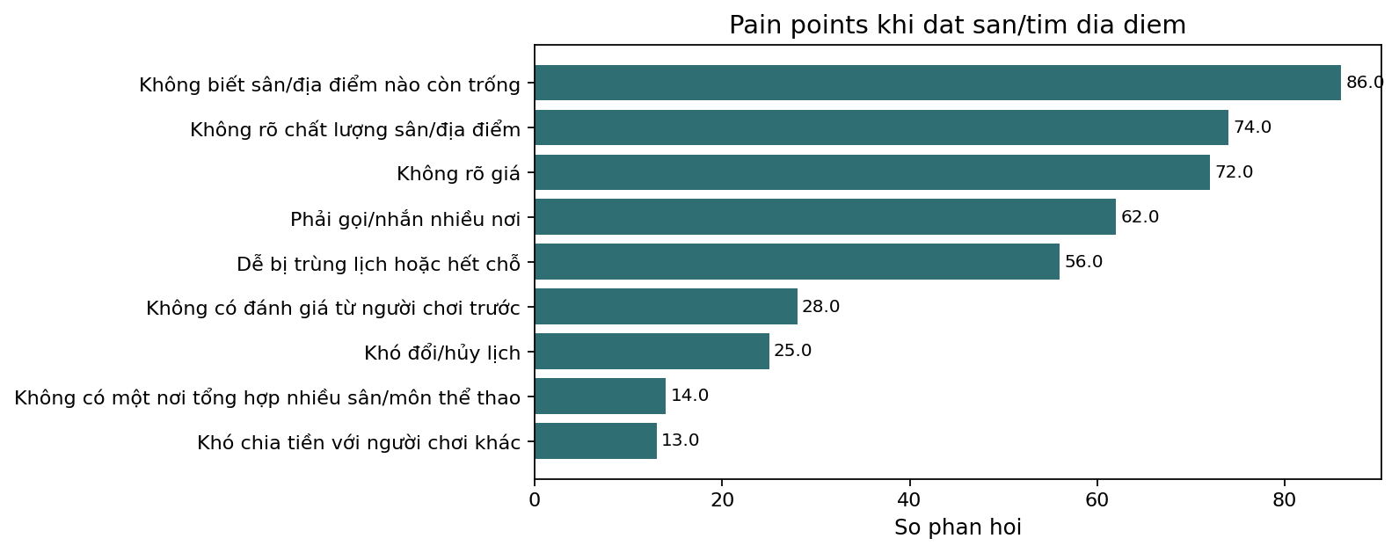
Khó khăn khi đặt sân/địa điểm

Hidden Insights

1. Nhu cầu có dấu hiệu thật, nhưng chưa phải nhu cầu trả phí mạnh.
- Evidence: 131/159 kỳ vọng chơi thường xuyên hơn, nhưng chỉ 20/159 trả lời chắc chắn sẵn sàng trả phí.
- Business Meaning: Không nên bắt đầu bằng subscription rộng; cần gắn phí với giao dịch có giá trị rõ như đặt sân hoặc tham gia trận.
- Action: Ưu tiên phí tiện ích/hoa hồng đặt sân và kiểm chứng willingness-to-pay bằng landing page hoặc concierge MVP. ### 2. App chỉ có giá trị nếu đạt mật độ người chơi thật.
- Evidence: 111/159 có WTP có điều kiện hoặc không chắc chắn; switching trigger ‘Có nhiều người chơi thật’ xuất hiện nổi bật.
- Business Meaning: Rủi ro chicken-and-egg lớn hơn rủi ro tính năng.
- Action: Launch theo cụm nhỏ: một vài trường/khu vực/môn thể thao trước khi mở rộng toàn thành phố. ### 3. Vấn đề tin tưởng là rào cản nền tảng khi ghép người lạ.
- Evidence: Trust-factor table cho thấy hồ sơ, đánh giá, xác minh, trình độ và nhóm chat đều xuất hiện lặp lại.
- Business Meaning: Ghép lịch và trình độ chưa đủ; thiếu trust sẽ làm giảm conversion sang buổi chơi thật.
- Action: MVP phải có hồ sơ cơ bản, review sau buổi chơi, xác minh số điện thoại và chat trước buổi chơi. ### 4. Đặt sân là pain point có thể kiếm tiền hơn cộng đồng thuần túy.
- Evidence: 106/159 cần đặt sân/tìm địa điểm ít nhất thỉnh thoảng; paid-feature table có tín hiệu phí đặt sân/địa điểm tiện lợi cao.
- Business Meaning: Booking tạo giao dịch rõ ràng và dễ justify fee hơn tính năng cộng đồng.
- Action: Ưu tiên dữ liệu sân, lịch trống, giá, đánh giá sân và quy trình đặt/giữ chỗ. ### 5. Mẫu khảo sát rất lệch về sinh viên 18-22.
- Evidence: 147/159 ở nhóm 18-22 và 140/159 là học sinh/sinh viên.
- Business Meaning: Kết quả phù hợp để chọn beachhead segment, không đủ để khẳng định đại diện toàn bộ người chơi thể thao tại TP.HCM.
- Action: Báo cáo demand là promising trong nhóm trẻ/sinh viên; validation tiếp theo cần mẫu người đi làm và người đặt sân thường xuyên.

Target Segments
- Primary early adopter đề xuất: 18-22 và học sinh/sinh viên đang có pain thiếu người chơi, sẵn sàng gặp người mới, và có kỳ vọng app giúp chơi thường xuyên hơn.
- Segment early adopter theo rule định lượng có 59/159 người.
- Segment sinh viên 18-22 chiếm 137/159 mẫu; trong bảng segment, nhóm này có WTP bất kỳ 83.2% và ứng viên early adopter 38.7%.
- Secondary segment: người có nhu cầu đặt sân/tìm địa điểm thỉnh thoảng hoặc thường xuyên, vì có liên hệ trực tiếp với booking convenience và monetization.

Main Pain Points
- Tìm người chơi: bạn bè/người quen không rảnh, không đủ số lượng, khó khớp lịch, khó khớp trình độ, thiếu thông tin/uy tín khi gặp người lạ.
- Đặt sân/tìm địa điểm: không biết lịch trống, phải gọi/nhắn nhiều nơi, không rõ giá, không rõ chất lượng sân, dễ hết chỗ/trùng lịch.
- Ý nghĩa: app nên giải quyết coordination + trust + booking transparency trước khi mở rộng sang social/community features.

Alternatives
- Cách tìm người hiện tại: Rủ bạn bè/người quen trực tiếp: 126 (79.2% toàn mẫu); Nhóm Zalo/Messenger: 72 (45.3% toàn mẫu); Nhóm Facebook: 43 (27.0% toàn mẫu); Cộng đồng trường học/công ty: 40 (25.2% toàn mẫu); Không chủ động tìm: 30 (18.9% toàn mẫu); chỉ chơi khi có người rủ: 30 (18.9% toàn mẫu).
- Cách đặt sân hiện tại: Nhắn Zalo/Facebook cho sân: 90 (56.6% toàn mẫu); Gọi điện trực tiếp cho sân: 77 (48.4% toàn mẫu); Nhờ bạn bè đặt: 68 (42.8% toàn mẫu); Đặt qua app/website: 45 (28.3% toàn mẫu); Đến trực tiếp sân: 40 (25.2% toàn mẫu); Hỏi trong nhóm cộng đồng: 13 (8.2% toàn mẫu).
- Diễn giải: người dùng đang dùng giải pháp thủ công và phân mảnh, chủ yếu qua bạn bè, nhóm chat, Facebook/Zalo, gọi điện hoặc nhờ người khác đặt.

MVP Feature Table
Feature | Priority | Score | Evidence
Lịch trống và giá sân minh bạch | Must-have | 0.768 | booking_pains + switching_triggers + paid_features
Đối tác sân/địa điểm thể thao | Must-have | 0.687 | switching_triggers + booking methods/pains
Hồ sơ, đánh giá và xác minh người chơi | Nice-to-have | 0.556 | trust_factors + switching_triggers + current finding pains
Ghép người chơi theo trình độ | Nice-to-have | 0.455 | switching_triggers + trust factors + teammate pain
Ghép người chơi theo lịch rảnh | Nice-to-have | 0.451 | switching_triggers + teammate pain
Nhiều người chơi thật / bootstrap cộng đồng | Nice-to-have | 0.412 | switching_triggers + WTP conditional on user density
Nhóm chat trước buổi chơi | Nice-to-have | 0.375 | trust_factors
Giải/sự kiện thể thao | Ignore/Defer | 0.134 | paid_features
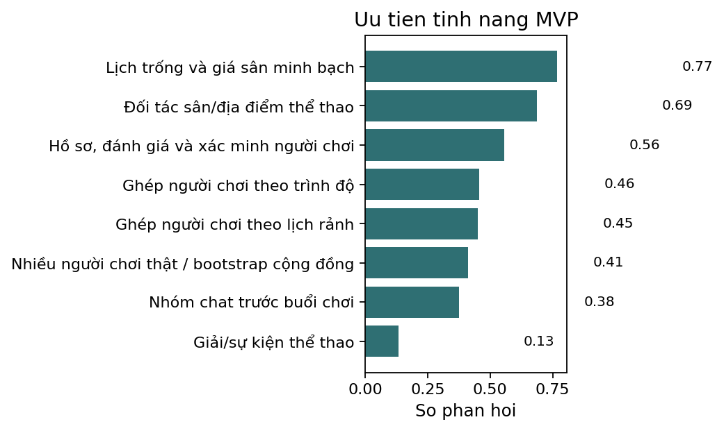
Độ ưu tiên các tính năng MVP

Monetization Signal
- WTP: Có thể, nếu giá hợp lý: 79 (49.7% toàn mẫu); Có thể, nếu app thật sự có nhiều người dùng: 32 (20.1% toàn mẫu); Có: 20 (12.6% toàn mẫu); Không: 18 (11.3% toàn mẫu).
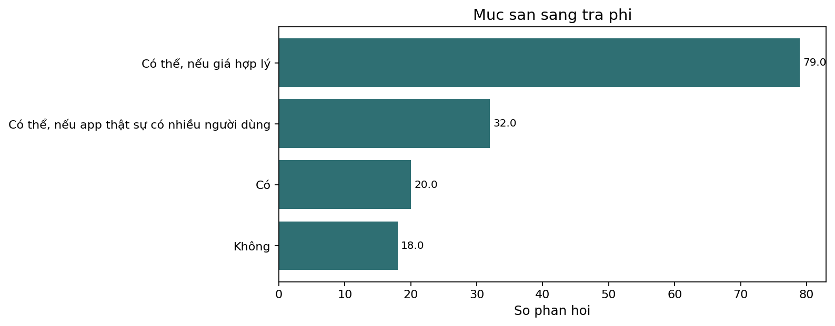 - Tính năng trả phí: Phí đặt sân/địa điểm tiện lợi: 100 (62.9% toàn mẫu); Phí tham gia trận/nhóm chơi: 53 (33.3% toàn mẫu); Phí tham gia giải hoặc sự kiện thể thao: 37 (23.3% toàn mẫu); Gói premium để được ghép người phù hợp hơn: 36 (22.6% toàn mẫu); quản lý clb hoặc nhóm người hoạt động thường xuyên: 1 (0.6% toàn mẫu); Cho biết trước việc sân còn hay hết chỗ: 1 (0.6% toàn mẫu). - Khuyến nghị business model: bắt đầu bằng phí đặt sân/địa điểm tiện lợi hoặc hoa hồng đặt sân, sau đó thử phí tham gia trận/nhóm chơi. Không nên mở đầu bằng subscription premium rộng vì WTP chắc chắn còn thấp và phụ thuộc mật độ người dùng.

Go-To-Market
- Launch theo cụm nhỏ: 1-2 trường đại học hoặc khu dân cư có sân cầu lông/bóng đá/bóng chuyền gần nhau.
- Chọn một hoặc hai môn có nhu cầu lặp lại cao để tạo liquidity trước.
- Kết hợp cộng đồng sinh viên, nhóm Zalo/Messenger hiện hữu, và đối tác sân để kéo cả hai phía marketplace.

Risks / Weak Signals
- Mẫu không đại diện: nhóm 18-22 và học sinh/sinh viên áp đảo.
- WTP chắc chắn thấp: chỉ 20/159 trả lời “Có”.
- Không có câu hỏi giá cụ thể nên chưa định lượng được price sensitivity.
- Không có dữ liệu hành vi thật như click, booking, attendance, retention.
- Hạn chế phương pháp: Thiếu thông tin tổng thể để tính toán response rate; khảo sát trực tuyến tự nguyện làm tăng rủi ro lệch mẫu.

Next Validation Steps
- Concierge MVP: tạo nhóm ghép trận thủ công theo một môn/khu vực trong 2-4 tuần.
- Landing page test: đo conversion đăng ký, chọn môn, chọn lịch, sẵn sàng đặt cọc.
- Booking pilot: hợp tác vài sân để test lịch trống, giá, và phí tiện ích.
- WTP test: thử mức phí cụ thể thay vì chỉ hỏi ý định trả phí chung.
- Survey bổ sung: lấy mẫu người đi làm, người đặt sân thường xuyên, chủ sân, và nhóm tuổi ngoài sinh viên.

Final Decision
Có tín hiệu demand đủ để tiếp tục MVP hẹp, nhưng chưa đủ để kết luận thị trường TP.HCM rộng lớn đã được xác thực. Nên tiếp tục MVP, nhưng phạm vi nên hẹp: teammate matching + trust + court availability/price cho một nhóm early adopter cụ thể. Chưa nên tuyên bố product-market fit hoặc demand đại diện toàn TP.HCM.

